**Мастер-класс по ФЭМП с применением театральной деятельности по сказке «Теремок».**

Добрый день уважаемые жюри, уважаемые коллеги разрешите представиться: я Ахмедханова Зухра Гамзатовна, воспитатель Александрийского детского сада .Вашему вниманию представляю «Мастер –класс по ФЭМП с применением театральной деятельности по сказке Теремок».

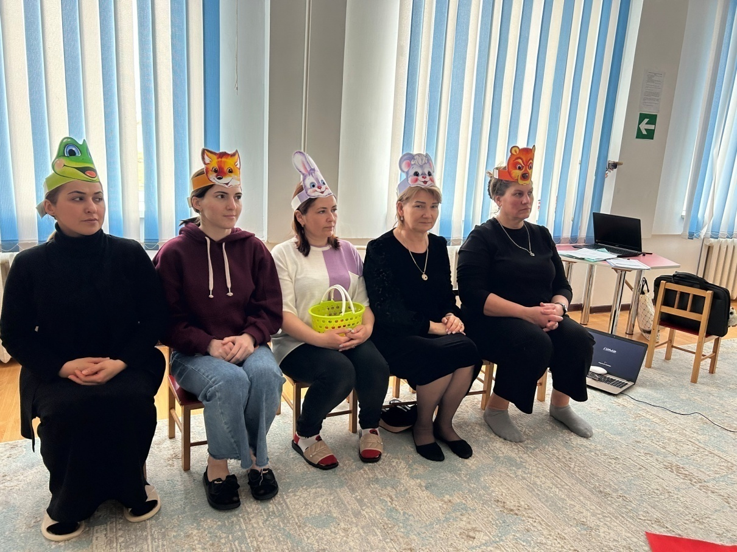

**Цель**: формировать умение считать до 5-и, умение ориентироваться в определении предметов контрастных размеров; умение сравнивать числа (больше – меньше).

Задачи: обучающие:

развивающие:

воспитывающие:

словарная работа:

АТРИБУТЫ: домик, на стене окно с четырьмя прямоугольниками-окошечками, цифры – 1, 2,3,4;

- круг красного цвета( где – цифра 2), треугольник синего цвета( где – цифра 4);

- полотно голубого цвета – болото (овал),

- лепестки для цветов: 5 белого цвета, 5 зелёного цвета, 5 оранжевого цвета, 5 белого цвета;

- 2 дорожки – одна длинная и одна короткая.

Возле домика 5 стульчиков для зверей;

маски – мышка, лягушка, заяц, лиса, медведь;

корзинка

Воспитатель: стоит в поле теремок, никто там не живёт. А кто придёт мы сейчас узнаем, отгадав загадку

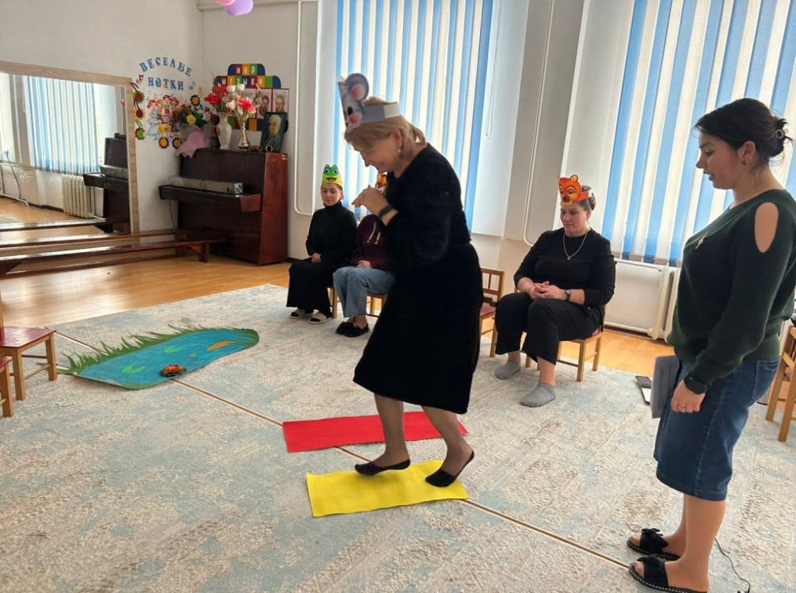 Живёт в норке

Кушает корки,

Короткие ножки

Боится кошки. Кто это?

ДЕТИ: мышка

ВОСПИТАТЕЛЬ: Мышка теремок увидала и к дорожкам подбежала.

Видите, к теремку ведут две дорожки. Одинаковые ли они? А чем они отличаются?

ДЕТИ: одна длинная, другая короткая.

ВОСПИТАТЕЛЬ: Правильно. А по какой дорожке мышке пробежать, чтобы в теремок попасть быстрее?

ДЕТИ: по короткой.

ВОСПИТАТЕЛЬ: Правильно. Пробегай мышка быстрее.

Посчитаем сколько зверей живёт в теремке.

ДЕТИ: Один

Воспитатель ставит цифру один в верхнее левое окошко

ВОСПИТАТЕЛЬ: а теперь, чтобы узнать кто поселится ещё в теремок, надо угадать геометрическую фигуру в правом верхнем углу. Помоги нам медведь.

Медведь идёт, показывает фигуру (круг) и называет её.

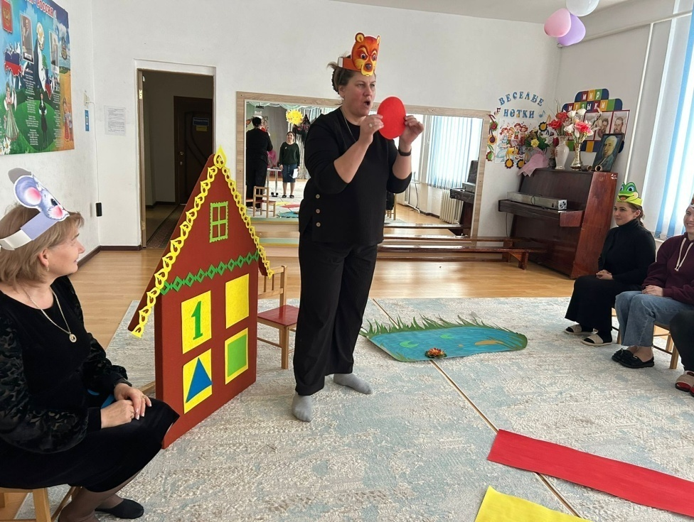

ВОСПИТАТЕЛЬ: а теперь, отгадаем опять загадку:

Быстро плавает в пруду,

Ловит целый день еду,

Кто же ты, шепни на ушко

«ква» - ответила….

ДЕТИ: лягушка.

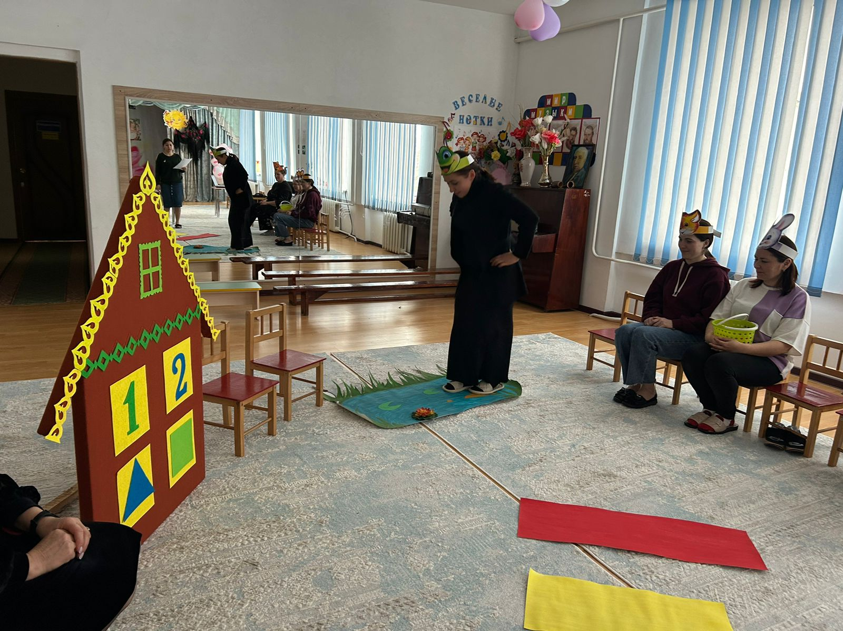

ВОСПИТАТЕЛЬ: Лягушка скачет по болоту.

Какое болото у лягушки по форме?

ДЕТИ: круглое.

ВОСПИТАТЕЛЬ: правильно. Проходи лягушка в теремок, будешь жить там в нём. Давайте теперь посчитаем, сколько зверей живёт в теремке.

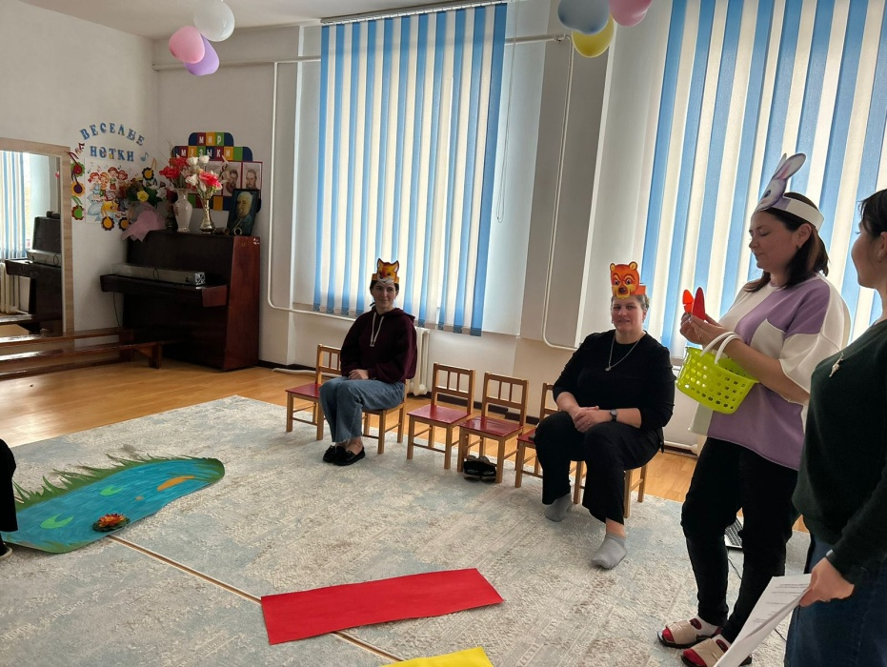 ДЕТИ: один, два.

Воспитатель ставит цифру 2 в правое верхнее окошко.

ВОСПИТАТЕЛЬ: А кто это скачет к нам по дорожке?

ДЕТИ: зайчик.

ВОСПИТАТЕЛЬ: А зайчик к нам не с пустыми лапками, что у него в корзине?

Покажи нам зайка. Что это?

Заяц показывает две морковки.

ВОСПИТАТЕЛЬ: А морковки одинаковые? Чем отличаются? Какой формы? Какого цвета?

ДЕТИ: отвечают на вопросы – не одинаковые, одна длиннее, другая короче (больше, меньше), формы , оранжевого цвета.

ВОСПИТАТЕЛЬ: Проходи зайчик в теремок. А ещё ответь нам, а какая фигура в левом нижнем углу и какого цвета?

ЗАЙЧИК: Треугольник синего цвета.

ВОСПИТАТЕЛЬ: А сколько теперь живёт зверей в теремке, давайте посчитаем.

ДЕТИ: один, два, три.

Воспитатель ставит цифру 3 в правое нижнее окошко.

ВОСПИТАТЕЬ: А кто же поселится ещё? Надо узнать фигуру и назвать её, находится она в правом нижнем углу.

ДЕТИ: квадрат зелёного цвета.

ВОСПИТАТЕЛЬ: а ещё и загадку:

Рыжая прерыжая

Обманщица бестыжая.

Удирает от неё косой,

А зовут её …

ДЕТИ: лисой.

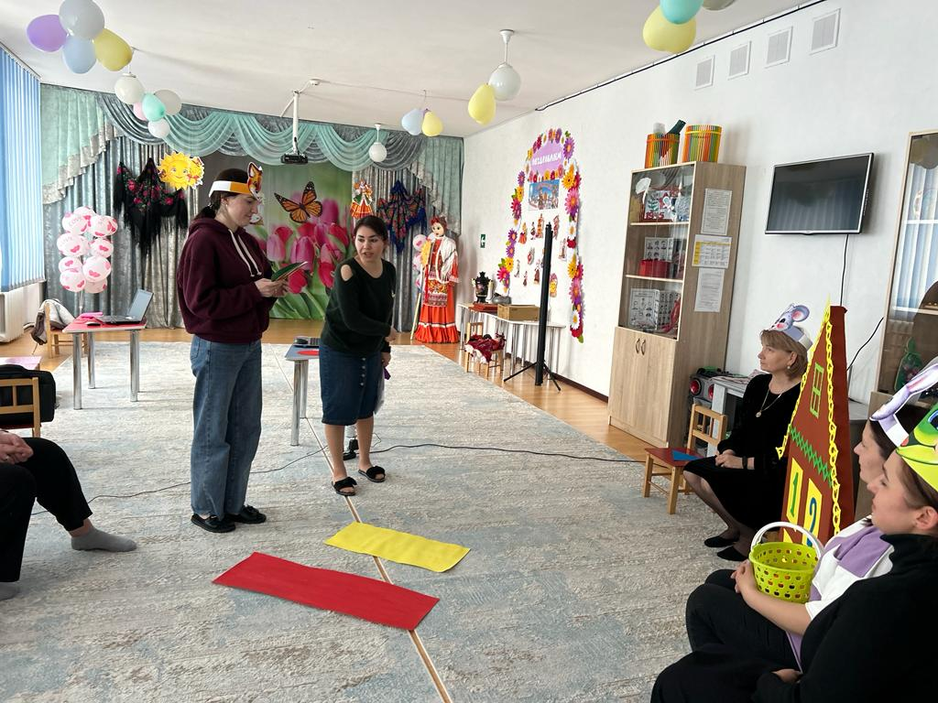

ВОСПИТАТЕЛЬ: Лиса подошла и говорит: Вот так терем расписной – ладный да нарядный. Где ж тут вход парадный? А лиса тоже не с пустыми лапами пришла. Принесла цветы, но подул ветерок и лепестки разлетелись. Поможем лисе собрать цветы. Лягушка будет собирать – зелёные, лиса – оранжевые, мышка – серые, а зайчик – белые.

Дети собирают цветы.

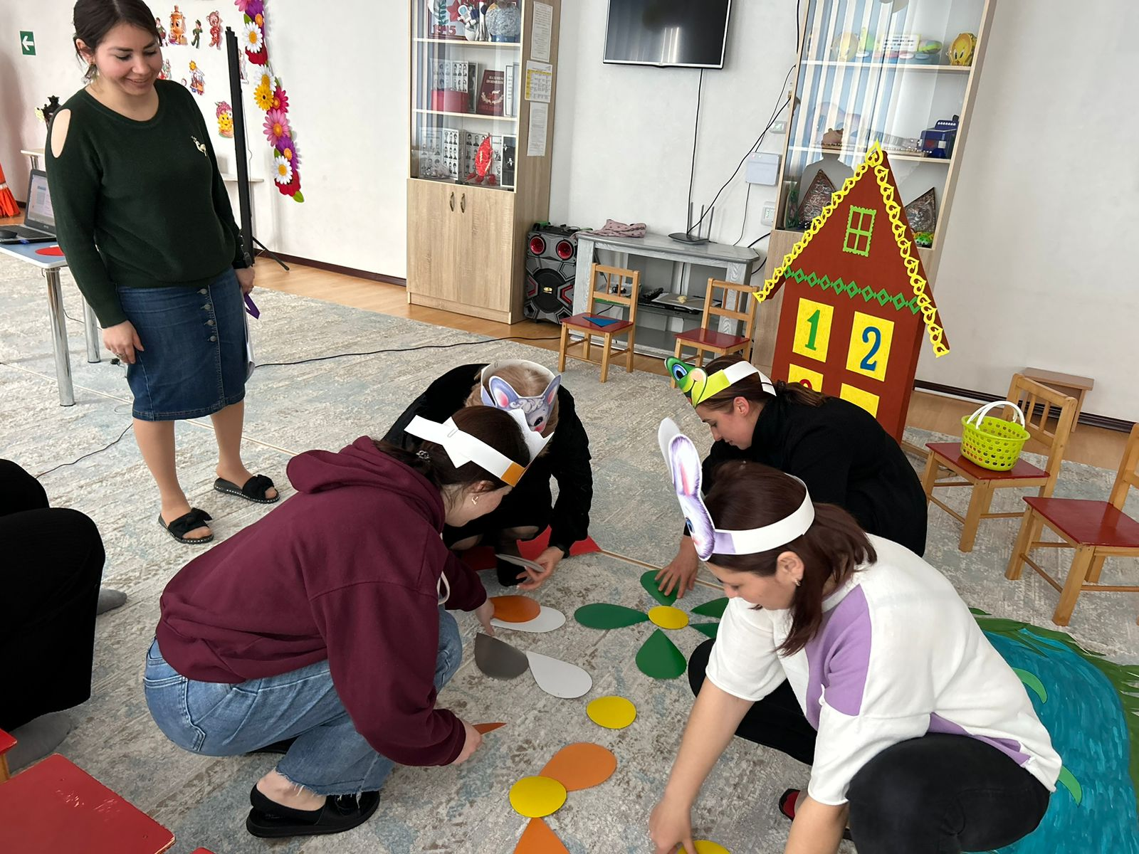

ВОСПИТАТЕЛЬ: Лиса вас всех благодарит и спасибо говорит. Пустим лису в теремок и посчитаем сколько же зверей стало жить в нём.

ДЕТИ: один, два, три, четыре.

Воспитатель ставит цифру 4 в левое нижнее окошко.

ВОСПИТАТЕЛЬ: медведь увидел теремок, да как зарычит: «Пустите меня в теремок!» Ребята, а как вы думаете – медведь поместится в теремок? Почему?

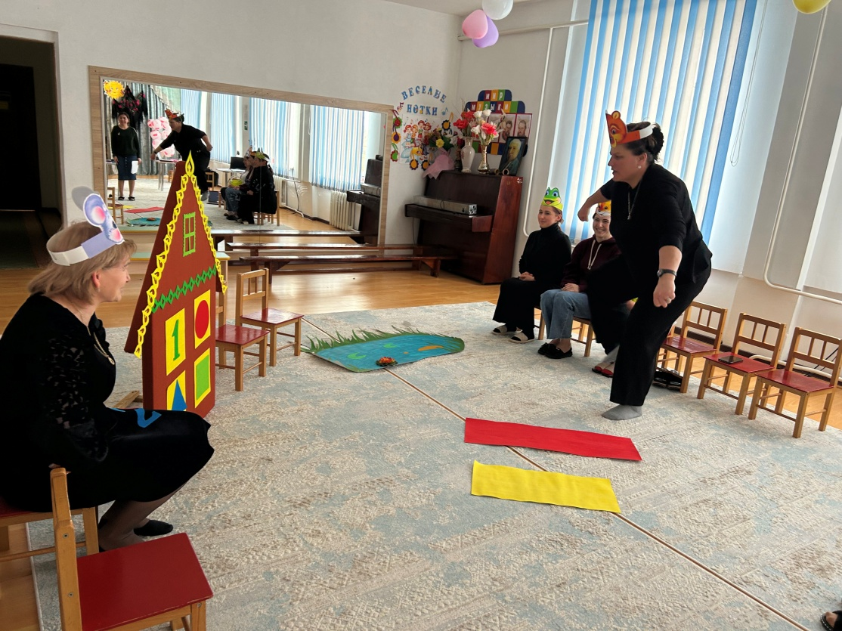ДЕТИ: медведь большой

ВОСПИТАТЕЛЬ: а ещё почему?

ДЕТИ: окошек – 4, а зверей – будет -5

ВОСПИТАТЕЛЬ: да, правильно. А какое число больше? 4 или 5? Медведю не хватило окошечка, а чтобы он не был такой печальный, все звери решили построить большой теремок и чтобы в нём было много окошек.

На этом мой мастер класс завершается ,спасибо за участие и внимание.

